- Aviron -
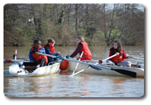 | Venez découvrir les joies de l'Aviron en vous initiant sur l'étang du parc des Gayeulles...  Avec la Société des Régates Rennaises.

- Pêche -
Une partie de pêche vous est proposée si vous voulez tenter votre chance avec patience.

- Tandem -
Venez jouer aux palets en "aveugles" et autres jeux, découvrir le braille et même prendre un goûter dans le noir pour aiguiser votre goût et vérifier votre adresse !
Animé par l'Association Valentin Haüy.

- La mare "electrik" - L'espace multimedia
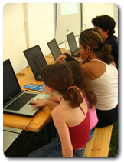 | - Jeux en réseau avec le jeu Trackmania  - Jeux videos et musicaux avec l'association 3HitCombo  - Accès internet  - Relooking/Morphing  - Initiation vidéo (prise de vue et montage)

La mare aux "canards" - media jeunes
Découvrez les reportages réalisés par des journalistes en herbes en direct du festival : journal en ligne, émissions de radio, vidéo...  (RCR : Radio Campus Rennes : 88.4 fm) - http://alter1fo.com  Enregistrement des émissions RCR en direct de 17h00 à 17h30 le mercredi et le jeudi.  Diffusion sur le 88.4 fm le soir même de 18h à 18h30. | 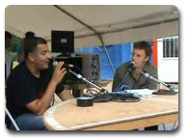

- La Paillotte - Le C³ (Café Culturel Citoyen)
Laissez vous tenter par une petite virée au milieu des mots, des sons, des images... Venez dire, écrire, échanger, écouter, jouer ou tout simplement ne rien faire...
Embarquez pour des lotos lectures, des Waters-causettes, des photomatons détournés, des machines qui vous parlent d'amour, écouter de la musique, papoter sur les bancs publics, vous promenez au milieu d'expos photos, profiter d'une séance de cinéma, échanger des livres et des CD, faire écrire un texte par l'auteur public, boire une boisson issue du commerce équitable au bar du C³... Si vous êtes curieux venez-y à deux !!!
L'épicerie culturelle est ouverte tout l'après-midi avec des ateliers d'expression, des jeux, causette, ...

- Auteurs Public - Mercredi 14h30/17h30 -
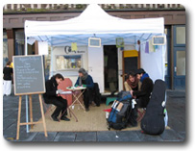 | "Auteur(s) public(s)" est un stand d'écriture en direct. Le dispositif se présente comme un étal où les auteurs, qui sont membres de La Caravane Compagnie ou conviés par elle, recueillent les ingrédients proposés par le public. Tout passant peut se référer à un menu inspiré d'exercices littéraires, pour soumettre des éléments à l'écrivain. La rédaction s'effectue en une vingtaine de minutes et le texte produit est offert au spectateur sous sa forme écrite. Le public est invité à participer en jouant avec les mots de l'épicerie de mots qui complète le stand. La forme s'inscrit dans la démarche de la compagnie par l'envie d'aller à la rencontre des gens directement et simplement, et de leur faire partager une écriture originale.
Les spectateurs passent commande d'un texte en soumettant des contraintes à l'auteur : mots ou lettres imposés, première ou dernière phrase, personnages en présence, destinataire d'une lettre, ... Sur ce blog, vous avez accès aux textes bruts écrits le jour de l'intervention, aux versions corrigées de nombreux textes, et à quelques réécritures libres.

- Loto lecture - Jeudi 14h30/17h30 -
Chaque numéro correspond à un texte.  Piochez un numéro au hasard et laissez vous embarquez dans la caravane pour un moment de lecture de textes de théâtre.  Des lectures à 2, 4, 6 oreilles... : Vous pouvez y aller seul ou inviter votre voisin.  Vous verrez vous en redemanderez.  Les animations "Auteurs Public" et "Loto lecture" sont animées par la Caravane Compagnie avec "La Car à livres". | 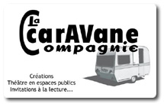

- Intervention dans le paysage -
15 photographies géantes imprimées sur bâches occuperont l'espace du parc des Gayeulles durant Quartier d'Eté. Elles présentent le travail des artistes Franklin Arellano, Maud Bigini, Aimel Bribech, Laure Joly et Thibault Rabiller qui, dans le cadre du projet PARQUE/ARTE ont questionné l'intégration de l'espace du parc naturel au sein de la ville. Comment la sphère naturelle est aujourd'hui réinvestie au sein de l'espace urbain, à travers la promenade, les loisirs, la culture, la danse, le potager, les activités clandestines ?
Un atelier "Intervention dans le paysage" sera organisé le 15 juillet de 17h à 19h. Au programme : errances, observations, discussions, interventions land art et photographies.
Le 16 juillet un dispositif autonome sera proposé pour poursuivre le questionnement : "Habiter le parc au quotidien".
Cette proposition participative donnera suite à une publication rassemblant les questions, débats, projets, pensées, imaginaires et créativités développés autours de l'investissement des parcs de ville.
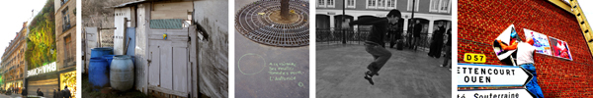

- Le petit cinéma -
- Diffusion de courts métrages :  - "Noir c'est noir" (sur les après-midi) réalisé par Fabien Le tinnier  - "Transumance" réalisé par Thibault Chenard  - ... | 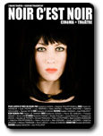

- Le crieur de rue -
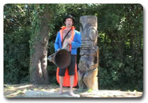 | Petites annonces, cris du coeur, coups de gueule, ...  Lâchez-vous, il redit tout... TOUT TOUT TOUT !!  "Tout ce qui rend le poil dru, c'est l'affaire du Crieur de Rudru"

- Origami Géant -
Les agités du bocal est une association née en juin 2005 regroupant des plasticiens et créateurs professionnels ou en cours de professionnalisation.  L'association "les agités du bocal" soutient la jeune création artistique et participe à sa professionnalisation. Elle favorise la rencontre entre les populations et les artistes.  http://www.agitesdubocal.org | 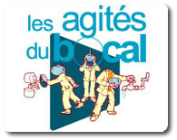

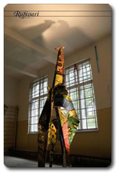 | Venez créer avec "les agités du bocal" des origamis géants  (3 mètres de haut) et compléter le musée géant de Quartiers d'été avec vos anima

